• NOMBRE: ENRIQUE MARTÍNEZ AÑÓN

• FECHA INICIO: 18-10-23

• FECHA FINAL: 18-10-23

• UNIDAD: SEGURIDAD INFORMÁTICA

• CASO PRÁCTICO: R3PTE 24

• ENUNCIADO: EQUIP ROIG HACKERS SOBRE LA U1 ssh DELS EQUIPS BLAUS

• VERSIÓN ACTIVIDAD: A

• DIFICULTAD: BAJO

• TIEMPO ESTIMADO: 1 HORA Y 30 MINUTOS

• TIEMPO REAL: 1 HORA

• CONCLUSIÓN: LO QUE MÁS TIEMPO LLEVA ES EN INSTALAR EL SERVIDOR Y PREPARARTE LA MÁQUINA.

INDICE
Seguí todos los pasos y me descargué una iso debian, me hice una máquina debian como servidor y le instalé el thightvnc. Después me conecté con mi host anfitrión por el protocolo ssh. Al final configuré el servidor y le pasé mi id_rsa y mi id_rsa_pub así podía acceder de forma más rápida sin ponerle contraseña.

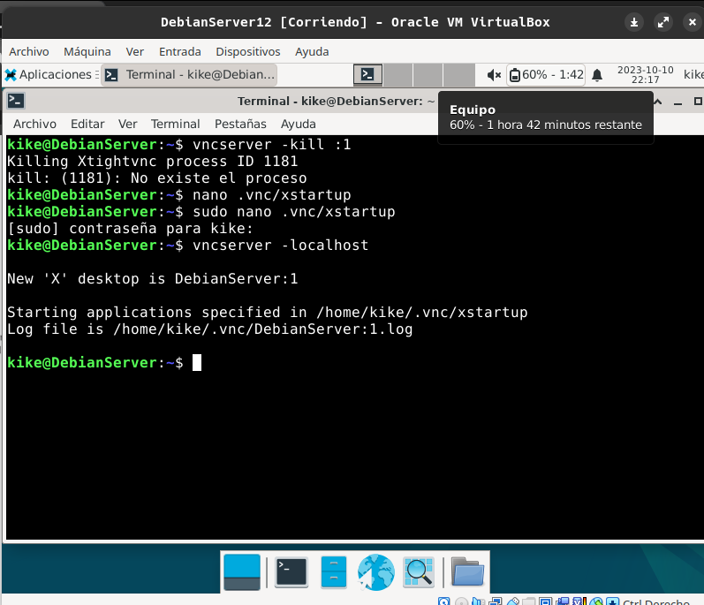

Tuve problema con el comando como se puede ver en la imagen de abajo. Yo me pareció ver:
ssh -L 59000:localhost:5901 -c -l nombre dirección_IP
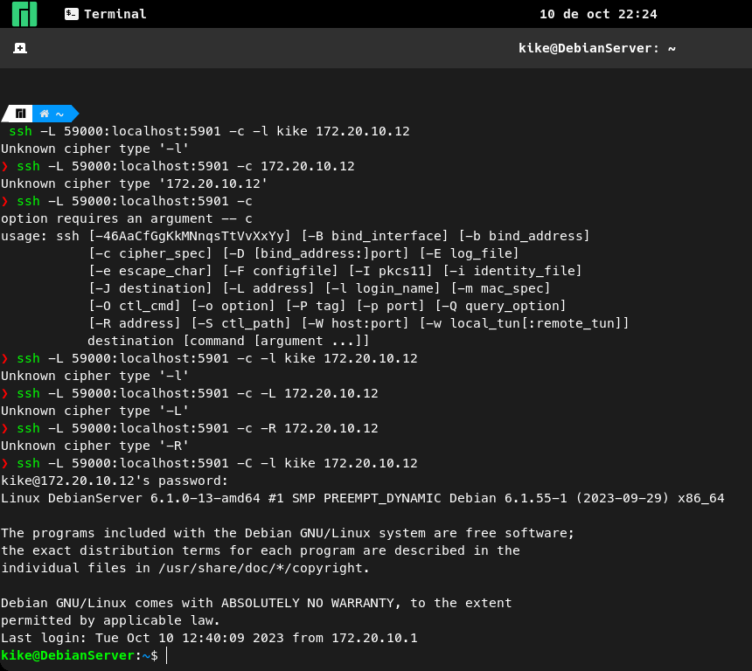
y al final probando y buscando vi que la -c era -C
ssh -L 59000:localhost:5901 -C -l nombre dirección_IP

He hecho más servidor con máquinas virtuales y en todos he probado la conexión ssh.
Esta es a un servidor Centos_7.
